|  |  |  |  |  |
| --- | --- | --- | --- | --- |
| **COLEGIO EMILIA RIQUELME**  **GUIA DE TRABAJO 4**  **PERIODO 3** | | | |  |
| **Fecha:**  **Julio 21 –24 de 2020** | **Grado:**  **9°** | **Área:**  **Ética y valores** | **Profesora:**  **Hna. Luz Adiela Arredondo** |

Queridas estudiantes:

Iniciamos una nueva semana, por la gracia de Dios y protegidos por su Divina Providencia, nos confiamos una vez más a Él para que nos acompañe en nuestro caminar diario, que lo podamos conocer más por medio de la meditación de su Palabra, para amarlo más y seguir sus mandatos con fidelidad.

Permitamos a Dios actuar en nuestra vida, para que la vaya perfeccionando, pues somos obra de sus manos, y toda obra debe tender a su creador.

Bendiciones para toda la familia en esta nueva semana y siempre.

A continuación mi propuesta de trabajo para esta semana.

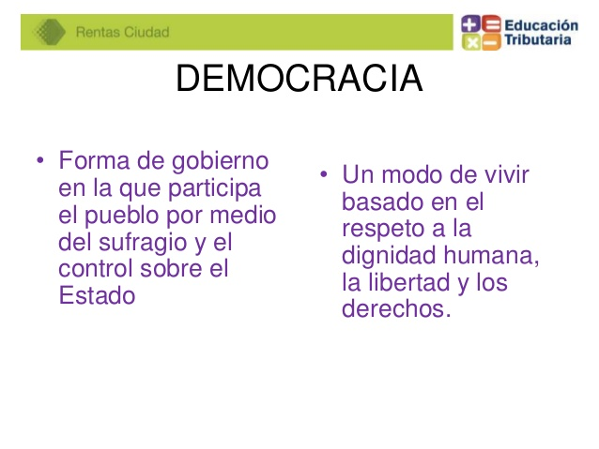

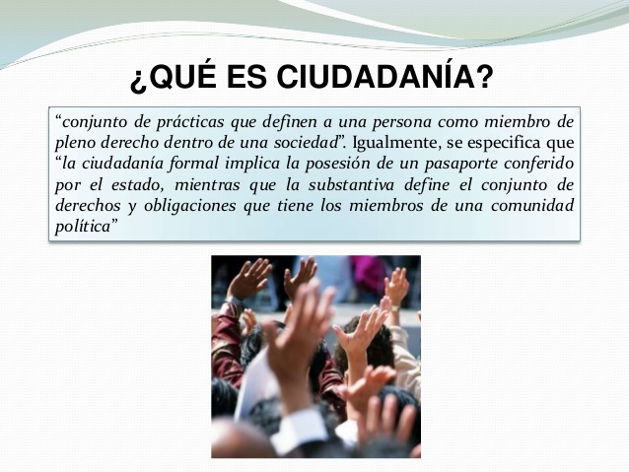

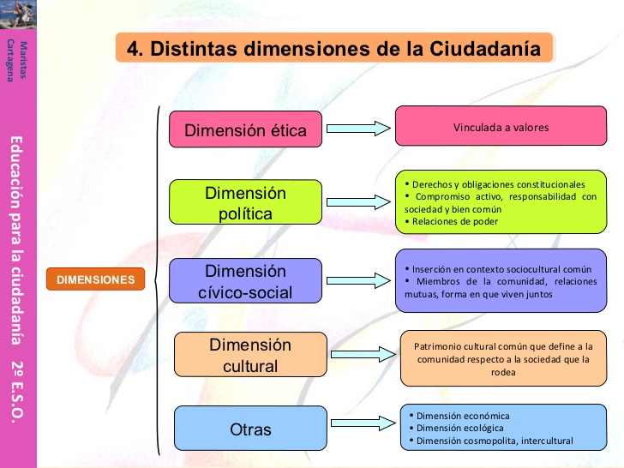

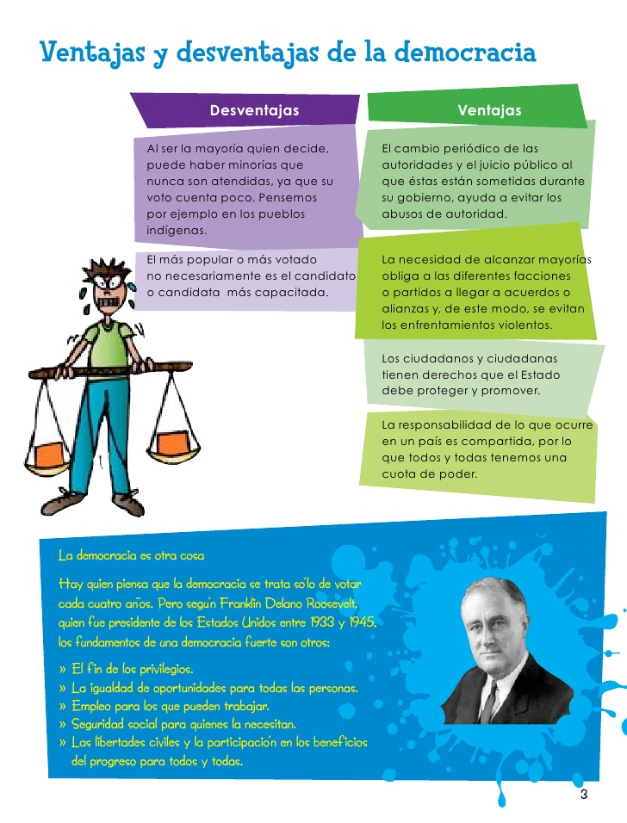

**ACTIVIDAD**

Con base al anterior contenido y otros que puedas consultar vas a realizar un ensayo sobre la democracia en Colombia; mínimo una página.

Buen trabajo.

Enviar actividades únicamente al siguiente correo y por favor colocar el nombre de la estudiante y el grado al que pertenece:

[luzadiela@campus.com.co](mailto:luzadiela@campus.com.co)

Teléfono Fijo 3628795

Teléfono celular 311 605 77 21

Feliz semana.